Resolución del Pleno del Instituto de Transparencia, Acceso a la Información Pública y Protección de Datos Personales del Estado de México y Municipios, con domicilio en Metepec, Estado de México, a diecisiete de mayo de dos mil veintitrés.
VISTO el expediente formado con motivo del recurso de revisión 14209/INFOEM/IP/RR/2022, interpuesto por un particular que no proporcionó nombre o seudónimo, en lo sucesivo la parte Recurrente, en contra de la respuesta a su solicitud por parte del Ayuntamiento de Metepec, en lo sucesivo el Sujeto Obligado, se procede a dictar la presente resolución con base en los siguientes:
I. A N T E C E D E N T E S
1. Solicitud de acceso a la información. Con fecha uno de agosto de dos mil veintidós, la parte Recurrente presentó, a través del Sistema de Acceso a la Información Mexiquense, en lo subsecuente el SAIMEX, ante el Sujeto Obligado, la solicitud de acceso a la información pública, a la que se le asignó el número 04138/METEPEC/IP/2022, mediante la cual requirió la información siguiente:
“se solicita los documentos que den cuenta de realizar inspecciones en las unidades económicas que cumplan con la normatividad ambiental.” (sic)
Modalidad de Entrega: a través de SAIMEX
2. Solicitud de Aclaración. Con fechas dos de agosto de dos mil veintidós, el Sujeto Obligado requirió a la parte Recurrente aclarara la solicitud de información, en los siguientes términos:
“...CON FUNDAMENTO EN EL ART.159 DE LA LEY DE TRANSPARENCIA LOCAL, SE SOLICITA ATENTAMENTE DEFINA EL DOCTO QUE REQUIERE.GRACIAS...” (sic)
3. Aclaración. Con fecha tres de agosto de dos mil veintidós, la persona solicitante desahogó el requerimiento de información adicional en los siguientes términos:
“No es claro.” (sic)
4. Prórroga. Con fecha veintidós de agosto de dos mil veintidós, el Sujeto Obligado, solicitó prórroga mediante SAIMEX, argumentando lo siguiente:
“...METEPEC, ESTADO DE MEXICO, AGOSTO DEL 2022. ASUNTO: EL QUE SE INDICA A QUIEN CORRESPONDA P R E S E N T E. Por este conducto y con fundamento en lo dispuesto por los artículos 53, fracción VI y 163 de la Ley de Transparencia y Acceso a la Información Pública del Estado de México y Municipios, me permito notificarle la ampliación del plazo por siete días hábiles, aprobado por el Comité de Transparencia del Ayuntamiento de Metepec, Estado de México, mediante la vigésima novena sesión extraordinaria de fecha 3 de agosto de 2022. Por lo anterior, se adjunta el acta del comité No CT/MET/EXT-29/2022...”
Como refiere el Sujeto Obligado la Ley de Transparencia y Acceso a la Información Pública del Estado de México y Municipios, contempla la potestad de ampliar el plazo hasta por siete días, en términos del párrafo segundo del artículo 163 de la Ley de Transparencia y Acceso a la Información Pública del Estado de México y Municipios, siempre y cuando existan razones fundadas y motivadas para hacerlo, y que estas sean aprobadas por el Comité de Transparencia, mediante la emisión de una resolución; en el caso particular que nos ocupa y derivado de las constancias que obran en el expediente, se advierte que no se observaron las formalidades que establece la Ley de la materia, pues no se anexó la resolución mediante la cual el Comité de Transparencia aprobó la ampliación del plazo.
5. Respuesta. Con fecha dos de septiembre de dos mil veintidós, el Sujeto Obligado envió su respuesta a la solicitud de acceso a la información a través de SAIMEX, sustancialmente en los términos siguientes:
“…En respuesta a la solicitud recibida por medio del Sistema de Acceso a la Información Mexiquense (SAIMEX). Al respecto, le informo que esta Dirección de Transparencia y Gobierno Abierto, turnó la solicitud antes mencionada a los Servidores Públicos Habilitados que de conformidad con las funciones y atribuciones conferidas en términos de la Ley Orgánica Municipal del Estado de México y demás disposiciones legales aplicables les corresponde la generación, recopilación, administración, manejo, procesamiento, archivo y conservación de la información, y habiendo realizado una búsqueda exhaustiva, se anexa la respuesta del servidor público habilitado...” (sic)
El Sujeto Obligado adjuntó el oficio DMA/2516/2022 de fecha veintinueve de agosto de dos mil veintidós, signado por la Directora de Medio Ambiente, mediante el cual informa que se procedió a realizar una búsqueda exhaustiva y razonable en los archivos de la Dirección a su cargo, señalando que la información solicitada constituye un cúmulo de documentos de un volumen considerable, lo cual requiere procesamiento y revisión para verificar si contiene información que deba ser clasificada como confidencial y/o reservada, descargarla o escanearla según sea el caso, cuya entrega y procesamiento sobrepasa las capacidades técnicas, administrativas y humanas de la unidad administrativa.
Asimismo, precisó lo siguiente:
1. El personal que atiende los requerimientos relacionados con las solicitudes de información es reducido, ya que se cuenta con una persona adscrita a la Dirección encargada de realizar el proceso de búsqueda de la información, por lo que atendiendo al periodo solicitado, la misma se encuentra resguardada en el archivo (cuya búsqueda de carpetas y expedientes es extenuante y exhaustiva); la misma persona que se encuentra encargada de hacer el extracto de la información, su escaneo y el análisis oportuno del caso concreto en cada documentación dentro de los expedientes; sin perder de vista que la información requerida en la solicitud contiene datos personales, información concerniente a una persona física o jurídica colectiva identificada o identificable, requiriendo la atención adecuada y un periodo de tiempo relevante para ser tratada, siendo también indispensable la realización de las versiones públicas de los documentos que puedan desprenderse de la consulta del archivo. Asimismo, al disponer de personal de apoyo de las diferentes áreas adscritas a la Unidad Administrativa, implica que las mismas descuiden sus demás actividades esenciales, lo cual es poco viable atendiendo a que la Dirección de Medio Ambiente no solo coadyuva con la Unidad de Transparencia en la atención de solicitudes, sino que además debe atender diversas obligaciones en materia de transparencia que refieren los artículos 92 y 94 de la Ley de Transparencia y Acceso a la Información Pública del Estado de México y Municipios.
2. El plazo legal que prevé la Ley de Transparencia Local para atender las solicitudes de acceso a la información es máximo de 15 días hábiles con una prórroga máxima de 7 días hábiles de conformidad con el artículo 163 del ordenamiento citado, no obstante, el soporte documental que obra dentro de los archivos de la Dirección de Medio Ambiente, es ampliamente extenso para el periodo requerido, además del acumulado a otras solicitudes de información de transparencia sobre temas diversos, sin contar con los medios técnicos, administrativos y humanos suficientes para atender el requerimiento dentro de los plazos señalados en la Ley de la materia.
3. Se cuenta con un escáner que es compartido con las demás áreas de la Dirección de Medio Ambiente, y que por ende, no se encuentra a disposición exclusiva del área de Transparencia para realizar los escaneos necesarios para atender en la Dirección, lo que genera pausas en el proceso de tratamiento a los documentos.
Derivado de lo anterior la Servidora Pública Habilitada de la Dirección de Medio Ambiente, con fundamento en el artículo 158 de la Ley de Transparencia y Acceso a la Información Pública del Estado de México y Municipios sometió a consideración del Comité de Transparencia el cambio de modalidad en la entrega de la información, para garantizar el Derecho de Acceso a la información Pública de la parte solicitante, poniendo a disposición de la persona solicitante la información en cualquiera de las tres modalidades que refiere la Ley, y las cuales tengan capacidades de almacenamiento, o en su caso consulta directa in situ, atendiendo al criterio 8/13 del Instituto Nacional de Transparencia y el artículo 164 de la Ley de Transparencia Local.
Por lo que en caso de escoger la modalidad de copias simples o certificadas, indicó que la persona solicitante debía cubrir el costo respectivo por su reproducción, como lo señala el artículo 148, fracciones I y II del Código Financiero del Estado de México y Municipios, y el artículo 174 de la Ley de Transparencia Local, proporcionando para tales efectos el domicilio y horario de la Tesorería Municipal para realizar el pago de derechos en caso de generarse, así como la dirección y horario de la Dirección de Medio Ambiente y el procedimiento para acceder a la información.
En caso de escoger la modalidad de entrega digital, precisó que la persona solicitante debía llevar el dispositivo electrónico en el que se proporcionaría y/o grabaría la información, indicando la dirección y horario de la Dirección de Medio Ambiente y el procedimiento para acceder a la información.
Para el caso de consulta directa, indicó que la persona solicitante debía presentarse en las oficinas de la Dirección de Medio Ambiente, de conformidad con la calendarización de entrega que propuso.
Finalmente, hizo del conocimiento de la persona solicitante que la información estaría disponible por un periodo de 60 días hábiles de conformidad con el artículo 166 de la Ley de Transparencia y Acceso a la Información Pública del Estado de México y Municipios.
6. Interposición del recurso de revisión. Inconforme con los términos de la respuesta emitida por parte del Sujeto Obligado, dos de septiembre de dos mil veintidós, la parte Recurrente interpuso el recurso de revisión a través de SAIMEX, en donde se manifestó de la siguiente manera:
Acto impugnado:
“la respuesta del sujeto obligado.” (sic)
Y Razones o motivos de inconformidad:
“de manera indebida cambia la modalidad de entrega de la información, al no dar la atención a mi solicitud viola mi derecho al acceso a la informacion. el sujeto obligado no me notifica el acta del comité de transparencia, con la cual se amplia el periodo a 22 días para dar respuesta a mi solicitud” (sic)
La parte Recurrente adjuntó a su recurso el acuse de la respuesta emitida por el Sujeto Obligado, a través de SAIMEX.
7. Turno. De conformidad con el artículo 185 fracción I de la Ley de Transparencia y Acceso a la Información Pública del Estado de México y Municipios vigente, el presente recurso de revisión se turnó por el sistema electrónico del Instituto de Transparencia, Acceso a la Información Pública y Protección de Datos Personales del Estado de México y Municipios, a la Comisionada Guadalupe Ramírez Peña, a efecto de que analizara sobre su admisión o su desechamiento.
8. Admisión del Recurso de revisión. Con fecha siete de septiembre de dos mil veintidós, este Instituto de Transparencia, Acceso a la Información Pública y Protección de Datos Personales del Estado de México y Municipios, admitió a trámite el recurso de revisión que ahora se resuelve, dando un plazo máximo de siete días hábiles para que las partes manifestaran lo que a su derecho resultara conveniente, ofrecieran pruebas, formularan alegatos y el Sujeto Obligado presentara su informe justificado.
9. Manifestaciones. De las constancias que obran en el expediente electrónico del SAIMEX se desprende que el Sujeto Obligado no rindió su informe justificado, del mismo modo la parte Recurrente omitió realizar manifestaciones, como se observa a continuación:
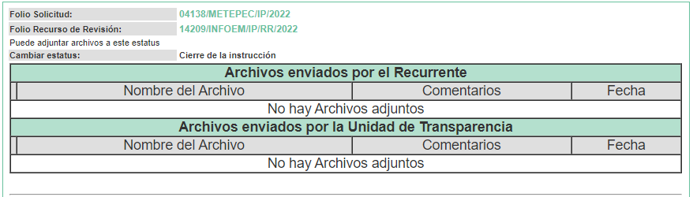
10. Cierre de instrucción. Una vez transcurrido el periodo otorgado a las partes para realizar sus manifestaciones y no habiendo documentos que integrar al expediente, con fecha veinticuatro de octubre de dos mil veintitrés, la Comisionada Ponente determinó el cierre de instrucción en términos de la fracción VI del artículo 185 de la Ley de Transparencia y Acceso a la Información Pública del Estado de México y Municipios
11. Ampliación del término para resolver. En fecha ocho de noviembre de dos mil veintidós, se amplió el término para resolver el recurso de revisión en términos del artículo 181 párrafo tercero de la Ley de Transparencia y Acceso a la Información Pública del Estado de México y Municipios.
Este organismo garante no pasa por alto justificar, que el plazo para emitir la resolución en el presente asunto encuentra justificación en el alto número de recursos de revisión recibidos dentro del año dos mil veintidós, que, en comparación con los recibidos el año dos mil veintiuno, se incrementó aproximadamente un 300%, circunstancia atípica que ha rebasado las capacidades técnicas y humanas del personal encargado de la proyección de las resoluciones a dichos medios de impugnación.
Por ello, es menester precisar que, si bien se ha excedido el plazo para resolver el presente medio de impugnación, de conformidad con la ley de la materia, el plazo para emitir la resolución se encuentra justificado en los elementos para medir la razonabilidad de asuntos conforme a los parámetros establecidos por diversos órganos jurisdiccionales federales, aplicables también en procedimientos análogos, como el que nos ocupa.
Así, en términos de lo que establecen los artículos 8.1 y 25 de la Convención Americana sobre Derechos Humanos, los recursos deben ser sencillos y resolverse en el menor tiempo posible, tomando en consideración la dilación total del procedimiento; esto es, en un plazo razonable.
En ese sentido, el legislador fijó los términos procesales en las leyes, de manera general, sin que pudiera prever la variada gama de casos que son resueltos por los órganos jurisdiccionales o cuasi jurisdiccionales, tanto por la complejidad de los hechos, como por el número de casos que conocen.
Por ello, excepcionalmente, si un asunto es resuelto con posterioridad a los plazos señalados por la norma debe analizarse la razonabilidad del tiempo necesario para su resolución, atentos a los siguientes criterios:
- Complejidad del Asunto: La complejidad de la prueba, la pluralidad de sujetos procesales, el tiempo transcurrido, las características y contexto del recurso.
- Actividad Procesal del interesado. Acciones u omisiones del interesado.
- Conducta de la Autoridad: Las Acciones u omisiones realizadas en el procedimiento. Así como si la autoridad actuó con la debida diligencia.
d) La afectación generada en la situación jurídica de la persona involucrada en el proceso: Violación a sus derechos humanos.
De modo que, cuando se trate de un asunto excepcional, por alguna o todas las características mencionadas; o bien, cuando el ingreso de asuntos al órgano jurisdiccional o cuasi jurisdiccional respectivo supere notoriamente al que podría considerarse normal, debe concluirse que es una excluyente de responsabilidad en relación con la actuación del funcionario, como ha acontecido en el caso que nos ocupa.
Argumento que encuentra sustento en la jurisprudencia P./J. 32/92 emitida por el Pleno de la Suprema Corte de Justicia de la Nación de rubro “TÉRMINOS PROCESALES. PARA DETERMINAR SI UN FUNCIONARIO JUDICIAL ACTUÓ INDEBIDAMENTE POR NO RESPETARLOS SE DEBE ATENDER AL PRESUPUESTO QUE CONSIDERÓ EL LEGISLADOR AL FIJARLOS Y LAS CARACTERÍSTICAS DEL CASO.”, visible en la Gaceta del Seminario Judicial de la Federación con el registro digital 205635.
Razones por las cuales cabe concluir que, la resolución al recurso de revisión se solventa hasta esta fecha, debido a que existe una excesiva carga de trabajo en desproporción a la capacidad de los recursos materiales y humanos con que cuenta este Instituto para atender la enorme demanda de usuarios que acuden para que se les garantice su Derecho de acceso a la información Pública y Protección de Datos Personales, aunado a la complejidad de los hechos a los que se refieren, así como al volumen del expediente, la extensión de los escritos y pruebas aportadas y desahogadas por las partes; lo que impide la tramitación de los recursos dentro de los términos legales previamente establecidos por la Ley, por tratarse de causas de fuerza mayor.
Al respecto, también son de considerar los criterios sostenidos por el Cuarto Tribunal Colegiado en Materia Administrativa del Primer Circuito, cuyos rubros y datos de identificación son los siguientes:
“PLAZO RAZONABLE PARA RESOLVER. DIMENSIÓN Y EFECTOS DE ESTE CONCEPTO CUANDO SE ADUCE EXCESIVA CARGA DE TRABAJO.” consultable en el Seminario Judicial de la Federación y su gaceta, con el registro digital 2002351.
“PLAZO RAZONABLE PARA RESOLVER. CONCEPTO Y ELEMENTOS QUE LO INTEGRAN A LA LUZ DEL DERECHO INTERNACIONAL DE LOS DERECHOS HUMANOS.”, visible en el Seminario Judicial de la Federación y su gaceta, con el registro digital 2002350.
Por ello, este organismo garante comprometido con la tutela de los derechos humanos confiados, señala que este exceso del plazo legal para resolver el presente asunto, resulta de carácter excepcional.
12. Solicitud de reporte de incidencia. En fecha ocho de mayo de dos mil veintidós, se realizó la consulta, a través de correo electrónico, a la Dirección General de Informática sobre las incidencias presentadas por el Sujeto Obligado, para atender la solicitud de información que motivó el respecto de la solicitud que dio origen al recurso de revisión que se resuelve, tal como se advierte a continuación:
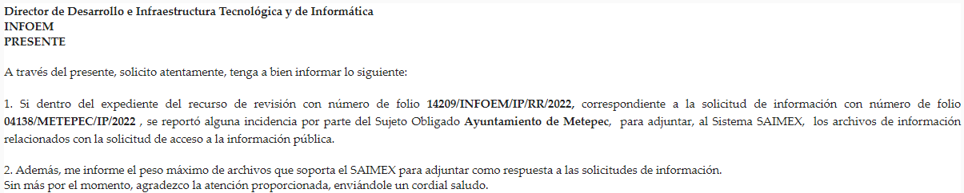
13. Reporte de incidencia. En fecha ocho de mayo de dos mil veintidós, en respuesta al correo electrónico referido en el punto anterior, la Dirección General de Informática, a través de correo informó que a la fecha no se tenía reportado llamada alguna, ni tampoco se tenía registro de incidencia por parte del Sujeto Obligado, como se advierte a continuación:
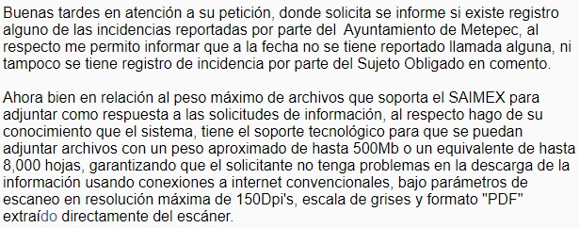
14. Requerimiento adicional. El ocho de mayo de dos mil veintitrés, se envió por correo electrónico un requerimiento de información adicional al Sujeto Obligado, el cual consistió en lo siguiente:
“
Asunto: Requerimiento de información
Metepec, Estado de México, a 08 mayo de 2023

Gerardo Arturo Ozuna Martínez
Director de Transparencia del
Ayuntamiento de Metepec
P r e s e n t e:

De las constancias que integran el expediente del recurso de revisión 14209/INFOEM/IP/RR/2023; se desprende que en respuesta a la solicitud de información 04138/METEPEC/IP/2022, con fundamento en el artículo 158 de la Ley de Transparencia y Acceso a la Información Pública del Estado de México y Municipios, propuso el cambio de la modalidad de entrega a consulta directa, con base en el pronunciamiento emitido por el Director de Medio Ambiente, quien argumentó en lo medular, que la información solicitada constituye un cúmulo de documentos de un volumen considerable, lo cual requiere procesamiento y revisión para verificar si contiene información que deba ser clasificada como confidencial y/o reservada, descargarla o escanearla según sea en el caso, cuya entrega y procesamiento sobrepasa las capacidades técnicas y administrativas y humanas de la Unidad Administrativa a su cargo, bajo lo siguiente:
1. El personal que atiene los requerimientos relacionados con las solicitudes de información es reducido, ya que se cuenta con una persona adscrita a la Dirección encargada de realizar el proceso de búsqueda de la información.
2. El plazo legal que prevé la Ley de Transparencia Local para atender las solicitudes de acceso a la información es máximo de 15 días hábiles con una prórroga máxima de 7 días hábiles de conformidad con el artículo 163 del ordenamiento citado, no obstante, el soporte documental que obra dentro de los archivos de la Dirección de medio ambiente, es ampliamente extenso, para el periodo requerido, aunado al cúmulo de otras solicitudes de información sobre temas diversos, sin contar con los medios técnicos, administrativos y humanos suficientes para atender el requerimiento dentro de los plazos señalados.
3. Se cuenta con un escáner que es compartido con las demás áreas de la Dirección de Medio Ambiente, y que por ende, no se encuentra a disposición exclusiva del área de Transparencia Derivado de lo anterior el Servidor Público Habilitado de la Dirección de Medio Ambiente, sometió a consideración del Comité de Transparencia el cambio de modalidad en la entrega de la información, para garantizar el Derecho de Acceso a la información Pública de la parte solicitante, poniendo a disposición de la persona solicitante la información en cualquiera de las tres modalidades que refiere la Ley, y las cuales tengan capacidades de almacenamiento, o en su caso consulta directa in situ, proporcionando para tales efectos el domicilio y horario de la Tesorería Municipal para realizar el pago de derechos en caso de generarse, y de la Dirección de Medio Ambiente para la entrega de la información.
Sin embargo, se tiene que dejó de justificar, de manera clara, las razones o motivos que lo llevaron hacer dicho cambio de modalidad en el caso que nos ocupa, toda vez que el servidor público habilitado de la Dirección de Medio Ambiente, no especificó respecto de la solicitud que dio origen al recurso de revisión que nos ocupa, de manera enunciativa, más no limitativa, lo siguiente:
- El formato, en que se encuentra la información, es decir, de manera digital o física;
- El número de hojas o peso aproximado de la información solicitada, del cual se pudiera conocer cuántos documentos había generado o bien, cuando menos un aproximado;
- Tampoco acreditó que lo peticionado implicaba un análisis, procesamiento o estudio de documentos cuya reproducción sobrepasará las capacidades técnicas, administrativas y humanas del Sujeto Obligado, pues si bien precisó el número de personas que se encontraban en el área competente, no refirió ni el formato, ni número de hojas aproximadas de lo solicitado, o bien, si lo peticionado, se encontraba en uno o varios expedientes.
- No refirió de manera clara el periodo sobre el cual realizó la búsqueda exhaustiva y razonable, reiterando que la información que es susceptible de entrega, en el presente caso, es la correspondiente al año inmediato anterior a la presentación de la solicitud.
En tal sentido, se carece de los elementos que permitan justificar que, efectivamente, existe la necesidad de realizar el cambio de modalidad, lo anterior en términos de los señalado por el artículo 155 fracción V, 158 y 164 de la Ley de Transparencia y Acceso a la Información Pública del Estado de México y Municipios.
Por tanto, con fundamento en el artículo 14, fracciones I, II, V y XVI del Reglamento Interior del Instituto de Transparencia, Acceso a la Información Pública y Protección de Datos Personales del Estado de México y Municipios publicado en la Gaceta del Gobierno el 14 de marzo de 2023; con el objeto de contar con los elementos necesarios para la elaboración del proyecto de resolución correspondiente, se requiere informe lo siguiente respecto a la solicitud de información con número de folio 04138/METEPEC/IP/2022:
1.- Manifieste, de manera clara y precisa, las razones y fundamentos suficientes que impiden la entrega de la información a través del SAIMEX.
2.- Se refiera con exactitud, al cúmulo de información de que se trata, misma que deberá corresponder con la generada, administrada o poseída en al año inmediato anterior a la presentación de la solicitud, y sí excede las capacidades del SAIMEX, esto mediante el reporte de incidencias realizado con el área de soporte técnico del INFOEM.
3.- Que la información solicitada, sobrepasa las capacidades técnicas administrativas y humanas del Sujeto Obligado para cumplir con la solicitud, en los plazos establecidos para dichos efectos, con los respectivos medios de convicción.
La información de mérito deberá ser entregada a este Instituto en un lapso no mayor a tres días, a través de los correos electrónicos viridiana.santana@itaipem.org.mx y berenice.carrillo@infoem.org.mx, de acuerdo a lo establecido en el artículo 29 del Código de Procedimientos Administrativos del Estado de México de aplicación supletoria a la Ley de Transparencia y Acceso a la Información Pública del Estado de México y Municipios.
Sin más por el momento, aprovecho la ocasión para enviarle un cordial saludo.”
15. Desahogo del requerimiento adicional. En fecha once de mayo de dos mil veintitrés, el Sujeto Obligado desahogó, a través de correo electrónico el requerimiento de información, medularmente en los siguientes términos:
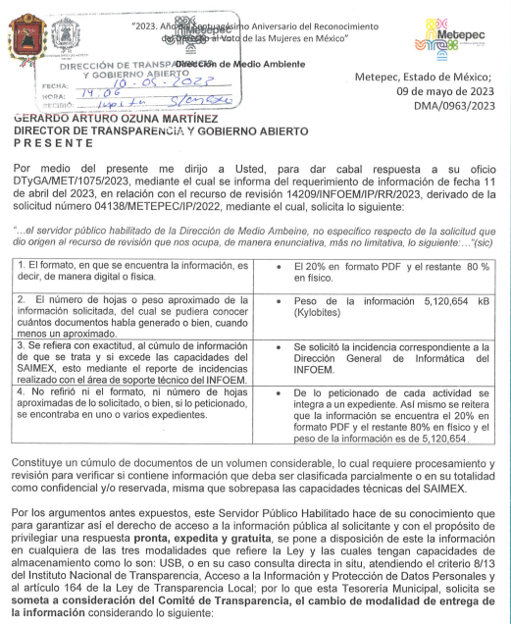
En razón de que fue debidamente sustanciado el expediente electrónico y no existe diligencia pendiente de desahogo, se emite la Resolución que conforme a Derecho proceda, de acuerdo con los siguientes:

II. C O N S I D E R A N D O S
Primero. Competencia. El Instituto de Transparencia, Acceso a la Información Pública y Protección de Datos Personales del Estado de México y Municipios, es competente para conocer y resolver el presente recurso de revisión interpuesto por la parte recurrente, conforme a lo dispuesto en los artículos 6, apartado A de la Constitución Política de los Estados Unidos Mexicanos; 5 párrafos trigésimo, trigésimo primero y trigésimo segundo fracciones IV y V de la Constitución Política del Estado Libre y Soberano de México; 2, fracción II; 29, 36 fracciones I y II; 176, 178, 181, 185, fracción I, 186 y 188 de la Ley Transparencia y Acceso a la Información Pública del Estado de México y Municipios; 9, fracciones I y XXIII y 11 del Reglamento Interior del Instituto de Transparencia, Acceso a la Información Pública y Protección de Datos Personales del Estado de México y Municipios.
Segundo. Oportunidad y Procedibilidad del Recurso de Revisión. Previo al estudio del fondo del asunto, se procede a analizar los requisitos de oportunidad y procedibilidad que debe reunir el recurso de revisión interpuesto, previstos en los artículos 178 y 180 de la Ley de Transparencia y Acceso a la Información Pública del Estado de México y Municipios.
El recurso de revisión fue interpuesto dentro del plazo de quince días hábiles, previsto en el artículo 178 de la Ley de Transparencia y Acceso a la Información Pública del Estado de México y Municipios, toda vez que el Sujeto Obligado remitió la respuesta a la solicitud de información el día dos de septiembre de dos mil veintidós, mientras que el recurso de revisión interpuesto por la parte Recurrente, se tuvo por presentado el día dos de septiembre de dos mil veintidós, esto es, el mismo día en que tuvo conocimiento de la respuesta impugnada.
Sin que contraríe a lo anterior, el artículo 178 en análisis, refiere que el plazo de quince días hábiles se contará a partir del día siguiente de la fecha en que el afectado tuvo conocimiento de la resolución materia de impugnación, ya que ello debe entenderse para el efecto de que transcurrido dicho plazo ya no podrá presentarse el medio de impugnación o si es que se presenta, el mismo se considerará extemporáneo, no así cuando el medio de defensa se interponga antes de que comience a correr el plazo legal; tiene aplicación por analogía, la jurisprudencia 1ª. /J.41/2015, publicada en el Semanario Judicial de la Federación y su Gaceta, Libro 19, Junio de 2015, Tomo I, página 569 de la Décima época que lleva por rubro y texto los siguientes:
“RECURSO DE RECLAMACIÓN. SU INTERPOSICIÓN NO ES EXTEMPORÁNEA SI SE REALIZA ANTES DE QUE INICIE EL PLAZO PARA HACERLO. “Conforme al artículo 104, párrafo segundo, de la Ley de Amparo, el recurso de reclamación podrá interponerse por cualquiera de las partes, por escrito, dentro del término de tres días siguientes al en que surta efectos la notificación de la resolución impugnada. Ahora bien, dicho numeral sólo refiere que el aludido medio de defensa no puede hacerse valer después de tres días, por tanto, no impide que el escrito correspondiente se presente antes de iniciado ese término. De ahí que si dicho recurso se interpone antes de que inicie el plazo para hacerlo, su presentación no es extemporánea.”
Al mismo tiempo, por cuanto hace a la procedibilidad del recurso de revisión, una vez realizado el análisis de los formatos de interposición del recurso, se concluye la acreditación plena de los elementos formales precisados por el artículo 180 de la Ley de Transparencia y Acceso a la Información Pública del Estado de México y Municipios, en atención a que fue presentado mediante el formato visible en el SAIMEX.
A efecto de sustentar lo anterior, es de suma importancia mencionar que si bien la persona solicitante no proporcionó nombre o seudónimo como se advierte en el detalle de seguimiento del SAIMEX, sin embargo, el no proporcionar un nombre completo no es motivo para archivar la solicitud de acceso a la información pública como concluida, conforme a lo previsto en el artículo 155, penúltimo párrafo de la Ley de Transparencia y Acceso a la Información Pública del Estado de México y Municipios que establece lo siguiente:
"Las solicitudes anónimas, con nombre incompleto o seudónimo serán procedentes para su trámite por parte del sujeto obligado ante quien se presente. No podrá requerirse información adicional con motivo del nombre proporcionado por el solicitante."
En el mismo tenor, el propio artículo 180 de la Ley de Transparencia local citado, en su último párrafo establece que cuando el recurso se interponga de manera electrónica, no será indispensable que contenga determinados requisitos, entre ellos, el nombre de la parte Recurrente, por lo que, en el presente caso, al haber sido presentado el recurso de revisión vía SAIMEX, dicho requisito resulta innecesario.
Finalmente, se advierte que resulta procedente la interposición del recurso, según lo manifestado por la parte Recurrente en sus motivos de inconformidad, de acuerdo al artículo 179, fracción VIII del ordenamiento legal citado, que a la letra dice:
“Artículo 179. El recurso de revisión es un medio de protección que la Ley otorga a los particulares, para hacer valer su derecho de acceso a la información pública, y procederá en contra de las siguientes causas:
...
VIII. La notificación, entrega o puesta a disposición de información en una modalidad o formato distinto al solicitado;
Tercero. Materia de la revisión. De la revisión a las constancias y documentos que obran en el expediente electrónico se advierte, que el tema sobre el que este Organismo Garante de Transparencia y Acceso a la Información se pronunciará será: verificar si la información proporcionada en respuesta y en informe por el Sujeto Obligado es adecuada y suficiente para satisfacer el derecho de acceso a la información pública de la parte Recurrente, o en su defecto, en caso de ser procedente, ordenar la entrega de información oportuna.
Cuarto. Estudio del asunto. Del análisis de la solicitud de información, motivo del recurso de revisión que ahora se resuelve se advierte que la parte Recurrente requirió al Sujeto Obligado le proporcione, información consistente en lo siguiente:
1. Los documentos que den cuenta de realizar inspecciones en las unidades económicas que cumplan con la normatividad ambiental.
Como puede advertirse, la parte solicitante fue omisa en señalar el periodo sobre el cual requería la información, siendo aplicable el criterio de interpretación 03/19 emitido por el Instituto Nacional de Transparencia Acceso a la Información y Protección de Datos Personales, INAI, en el cual es del tenor literal siguiente:
“Periodo de búsqueda de la información. En el supuesto de que el particular no haya señalado el periodo respecto del cual requiere la información, o bien, de la solicitud presentada no se adviertan elementos que permitan identificarlo, deberá considerarse, para efectos de la búsqueda de la información, que el requerimiento se refiere al año inmediato anterior, contado a partir de la fecha en que se presentó la solicitud.”
De manera que, ante la omisión por parte de la solicitante, la información que es susceptible de entrega, en su caso, corresponde a la que el Sujeto Obligado hubiera generado, administre o posea en el año inmediato anterior contado a partir de la fecha de presentación de la solicitud, es decir, del uno de agosto de dos mil veintiuno al uno de agosto de dos mil veintidós.
Asimismo, es de suma importancia mencionar que la pretensión de la persona solicitante consiste en acceder al documento o documentos que den cuenta de la realización de inspecciones, es decir, no pretende acceder a todos los documentos que se generen, o al expediente completo que se integre por parte del Sujeto Obligado en cumplimiento de dicha atribución en materia ambiental.
Aclarado lo anterior, en respuesta, el Sujeto Obligado, a través de la Unidad de Transparencia, remitió el pronunciamiento emitido por la Directora de Medio Ambiente, quien, en atención a la solicitud de información informa que se procedió a realizar una búsqueda exhaustiva y razonable en los archivos de la Dirección a su cargo, señalando que la información solicitada constituía un cúmulo de documentos de un volumen considerable, lo cual requiere procesamiento y revisión para verificar si contiene información que deba ser clasificada como confidencial y/o reservada, descargarla o escanearla según sea el caso, cuya entrega y procesamiento sobrepasa las capacidades técnicas, administrativas y humanas de la unidad administrativa, sometiendo, con fundamento en el artículo 158 de la Ley de Transparencia y Acceso a la Información Pública del Estado de México y Municipios, a consideración del Comité de Transparencia el cambio de modalidad en la entrega de la información, para garantizar el Derecho de Acceso a la información Pública de la parte solicitante, poniendo a disposición de la persona solicitante la información en cualquiera de las tres modalidades que refiere la Ley, y las cuales tengan capacidades de almacenamiento, o en su caso consulta directa in situ, atendiendo al criterio 8/13 del Instituto Nacional de Transparencia y el artículo 164 de la Ley de Transparencia Local.
Al no estar conforme con los términos de la respuesta otorgada a su solicitud, la persona solicitante interpuso el recurso de revisión que ahora nos ocupa, en el que señaló como motivo de inconformidad que de manera indebida se cambió la modalidad de entrega de la información, asimismo, que al no dar la atención a su solicitud se violó su derecho de acceso.
Una vez admitido el recurso de revisión, en términos del artículo 185 fracción II de la Ley de Transparencia y Acceso a la Información Pública del Estado de México y Municipios, se integró el expediente y se puso a disposición de las partes para que, en un plazo máximo de siete días hábiles, manifestaran lo que a su derecho resultara conveniente, siendo ambas partes omisas en ejercer dicha prerrogativa como se señaló anteriormente.
En tal contexto, del análisis de las constancias que integran el expediente en que se actúa, así como de la materia sobre la que versa la solicitud de acceso a la información pública, se reitera que la información proporcionada por el Sujeto Obligado en su respuesta, no cumple con lo establecido por los artículos 4, 12 y 24 último párrafo, de la Ley de Transparencia y Acceso a la Información Pública del Estado de México y Municipios; de ahí que los motivos de inconformidad del Recurrente acontecen parcialmente fundados para revocar las respuestas del Sujeto Obligado en razón de las consideraciones de derecho que a continuación se exponen:
Del cambio de modalidad
De la solicitud de información se desprende que la persona solicitante requirió como modalidad de entrega de la información el SAIMEX, sistema que tiene como propósito facilitar en la entidad el ejercicio del derecho humano de acceso a la información pública, de forma sencilla y gratuita, como se ilustra a continuación:
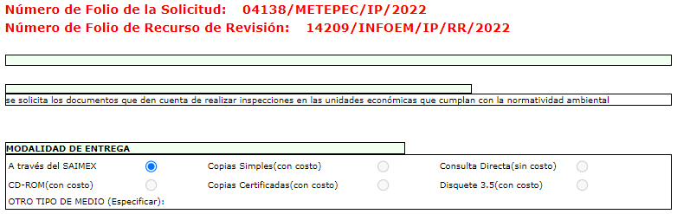
Por lo que, respecto al cambio de modalidad conviene mencionar que el artículo 155, fracción V, de la Ley de Transparencia y Acceso a la Información Pública del Estado de México y Municipios, precisa que para presentar una solicitud, el particular podrá señalar la modalidad en la que prefiere se otorgue el acceso a la información, la cual podrá ser verbal, siempre y cuando sea para fines de orientación, mediante consulta directa, mediante la expedición de copias simples o certificadas o la reproducción en cualquier otro medio, incluidos los electrónicos. En la entidad, el Organismo Garante determinó en el formato de solicitud, que podría ser SAIMEX, CD-Rom (con costo), copias simples (con costo), copias certificadas (con costo), consulta directa (sin costo), o bien, cualquier otro que determine el particular.
Por su parte, el artículo 158, dispone que, de manera excepcional, cuando de manera fundada y motivada lo determine el Sujeto Obligado, en los casos en que la entrega de la información que se encuentre a su disposición sobrepase las capacidades técnicas, administrativas y humanas del Sujeto Obligado para cumplir con la solicitud, se podrá poner a disposición del solicitante la información en consulta directa.
De modo que el acceso a la información debe darse en la modalidad de entrega elegida por el solicitante, y sólo para los casos en que se encuentren impedidos los sujetos obligados podrán ofrecer otra u otras modalidades debiendo fundar y motivar adecuadamente el cambio de modalidad en la entrega de la información , en términos de lo dispuesto en el artículo 16 de la Constitución Política de los Estados Unidos Mexicanos, el cual, exige que todo acto de autoridad debe de estar debidamente fundado y motivado, en el que se exprese el precepto legal aplicable al caso, además de señalarse las circunstancias, razones particulares o causas inmediatas que se hayan tenido en cuenta para la emisión del acto, según se puede leer en la jurisprudencia del texto y rubro que inserta enseguida para mayor referencia:
“FUNDAMENTACIÓN Y MOTIVACIÓN DE LOS ACTOS ADMINISTRATIVOS. De acuerdo con el artículo 16 constitucional, todo acto de autoridad debe estar suficientemente fundado y motivado, entendiéndose por lo primero que han de expresarse con precisión el precepto legal aplicable al caso y por lo segundo, que también deben señalarse con precisión, las circunstancias especiales, razones particulares o causas inmediatas que se hayan tenido en consideración para la emisión del acto, siendo necesario además, que exista adecuación entre los motivos aducidos y las normas aplicables, es decir, que en el caso concreto se configure la hipótesis normativa. Esto es, que cuando el precepto en comento previene que nadie puede ser molestado en su persona, propiedades o derechos sino en virtud de mandamiento escrito de autoridad competente que funde y motive la causa legal del procedimiento, está exigiendo a todas las autoridades que apeguen sus actos a la ley, expresando de que ley se trata y los preceptos de ella que sirvan de apoyo al mandamiento relativo. En materia administrativa, específicamente, para poder considerar un acto autoritario como correctamente fundado, es necesario que en él se citen: a).- Los cuerpos legales y preceptos que se estén aplicando al caso concreto, es decir, los supuestos normativos en que se encuadra la conducta del gobernado para que esté obligado al pago, que serán señalados con toda exactitud, precisándose los incisos, subincisos, fracciones y preceptos aplicable, y b).- Los cuerpos legales y preceptos que otorgan competencia o facultades a las autoridades para emitir el acto en agravio del gobernado.”
En ese entendido, según lo dispuesto en los artículos 160 y 164 de la Ley en cita, los Sujetos Obligados deben otorgar acceso a los documentos que se encuentren en sus archivos o que estén obligados a documentar de acuerdo con sus facultades, competencias o funciones en el formato que el solicitante manifieste, debiendo dar el acceso a la información en la modalidad de entrega solicitada, empero en caso de ofrecer otra u otras modalidades de entrega deberá fundar y motivar su respuesta, a saber:
“Artículo 160. Los sujetos obligados deberán otorgar acceso a los documentos que se encuentren en sus archivos o que estén obligados a documentar de acuerdo con sus facultades, competencias o funciones en el formato que el solicitante manifieste, de entre aquellos formatos existentes, conforme a las características físicas de la información o del lugar donde se encuentre así lo permita.
Artículo 164. El acceso se dará en la modalidad de entrega y, en su caso, de envío elegidos por el solicitante. Cuando la información no pueda entregarse o enviarse en la modalidad solicitada, el sujeto obligado deberá ofrecer otra u otras modalidades de entrega. En cualquier caso, se deberá fundar y motivar la necesidad de ofrecer otras modalidades.” (Sic)
Por lo cual, los Sujetos Obligados podrán poner a disposición de los particulares, los documentos solicitados, en todo caso, por cualquier medio disponible en sus instalaciones, cuando de forma fundada y motivada se determine que implica un análisis, estudio o procesamiento, cuya entrega o reproducción sobrepase las capacidades técnicas administrativas y humanas.
Para lo cual, conforme al artículo 174 de la Ley de la materia, indica que los costos de reproducción y, en su caso, de envío para la obtención de la información deberán ser cubiertos por el solicitante de manera previa a la entrega por parte del Sujeto Obligado. En tales consideraciones, la entrega deberá hacerse, en la medida de lo posible, en la forma solicitada por el interesado, salvo que exista un impedimento justificado para atenderla, en cuyo caso, deberán exponerse las razones por las cuales no es posible utilizar el medio de reproducción solicitado; en este sentido, la entrega de la información en una modalidad distinta a la elegida por la particular sólo procede, en caso de que se acredite la imposibilidad de atenderla.
Así, cuando se justifique el impedimento, los Sujetos Obligados deberán ofrecer al particular otras modalidades de entrega que permita la información, como consulta directa en las oficinas de la Unidad de Transparencia, la expedición de copias simples o certificadas, o la reproducción en cualquier otro medio, incluidos los electrónicos, lo que se robustece con el criterio 08/17, emitido por el Pleno del Instituto Nacional de Transparencia, Acceso a la Información y Protección de Datos Personales, el cual establece lo siguiente:
“Modalidad de entrega. Procedencia de proporcionar la información solicitada en una diversa a la elegida por el solicitante. De una interpretación a los artículos 133 de la Ley General de Transparencia y Acceso a la Información Pública y 136 de la Ley Federal de Transparencia y Acceso a la Información Pública, cuando no sea posible atender la modalidad elegida, la obligación de acceso a la información se tendrá por cumplida cuando el sujeto obligado: a) justifique el impedimento para atender la misma y b) se notifique al particular la disposición de la información en todas las modalidades que permita el documento de que se trate, procurando reducir, en todo momento, los costos de entrega.”
Del citado criterio, se desprende que cuando la información no pueda entregarse o enviarse en la modalidad elegida, para que la obligación de acceso a la información se tenga por cumplida, el Sujeto Obligado deberá ofrecer otra u otras modalidades de entrega. En cualquier caso, se deberá fundar y motivar la necesidad de ofrecer otras modalidades que lo permitan, procurando reducir los costos de entrega.
Así las cosas, es menester recordar el Sujeto Obligado, pretendió justificar el cambio de modalidad bajo el argumento de que la información que se solicita constituye un cúmulo de documentos de un volumen considerable, lo cual requiere procesamiento y revisión para verificar si contiene información que deba ser clasificada como confidencial y/o reservada, descargarla o escanearla según sea el caso, cuya entrega y procesamiento sobrepasa las capacidades técnicas, administrativas y humanas de la unidad administrativa.
Asimismo indicó, en lo medular que contaba con una persona para atender los requerimientos relacionados con las solicitudes de información, misma que se encuentra encargada de hacer el extracto de la información, su escaneo y el análisis oportuno del caso concreto en cada documentación dentro de los expedientes, aunado a que la información requerida pudiera contener datos personales, que implicaba la atención adecuada y un periodo de tiempo relevante para ser tratada, para la realización de las versiones públicas de los documentos que puedan desprenderse; señaló también que el soporte documental que obra dentro de los archivos de la Dirección de Medio Ambiente, era ampliamente extenso para el periodo requerido, además del acumulado a otras solicitudes de información de transparencia sobre temas diversos, sin contar con los medios técnicos, administrativos y humanos suficientes para atender el requerimiento dentro de los plazos señalados en la Ley de la materia; finalmente indicó que se contaba solo con un escáner que es compartido con las demás áreas de la Dirección de Medio Ambiente.
Derivado de lo anterior, sometió a consideración del Comité de Transparencia el cambio de modalidad en la entrega de la información, poniendo a disposición de la persona solicitante la información a través de copia simples o certificadas previo pago de derechos por reproducción, a través de medios de almacenamiento digital como USB o cualquier dispositivo electrónico proporcionado por la persona solicitante, y mediante consulta directa, para lo cual la información estaría disponible por un periodo de 60 días hábiles.
Cabe mencionar que este Instituto consultó a la Dirección General de Informática sobre las incidencias presentadas por el Ayuntamiento de Metepec, para atender la solicitud de información que motivó el respecto de la solicitud que dio origen al recurso de revisión que se resuelve, así como el peso de la información, obteniendo como respuesta lo siguiente:
“Buenas tardes en atención a su petición, donde solicita se informe si existe registro alguno de las incidencias reportadas por parte del Ayuntamiento de Metepec, al respecto me permito informar que a la fecha no se tiene reportado llamada alguna, ni tampoco se tiene registro de incidencia por parte del Sujeto Obligado en comento.
Ahora bien en relación al peso máximo de archivos que soporta el SAIMEX para adjuntar como respuesta a las solicitudes de información, al respecto hago de su conocimiento que el sistema, tiene el soporte tecnológico para que se puedan adjuntar archivos con un peso aproximado de hasta 500Mb o un equivalente de hasta 8,000 hojas, garantizando que el solicitante no tenga problemas en la descarga de la información usando conexiones a internet convencionales, bajo parámetros de escaneo en resolución máxima de 150Dpi's, escala de grises y formato "PDF" extraído directamente del escáner.“
Como se advierte la Dirección General de Informática señaló que NO se tenía reporte de llamada o registro de incidencia por parte del Sujeto Obligado, asimismo refirió que el Sistema de Acceso a la Información Mexiquense (SAIMEX), cuenta con la capacidad de recibir archivos con un peso aproximado de hasta 500Mb, que corresponde a un aproximado de 8,000 hojas.
Por otra parte, mediante el desahogo del requerimiento de información adicional que hiciera este Organismo al Sujeto Obligado, a través de la Dirección de Medio ambiente reiteró el cambio de modalidad en la entrega de la información, señalando lo siguiente:
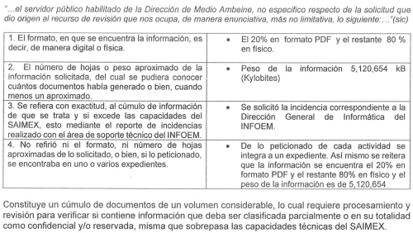
De la imagen anterior, se advierte que si bien el Sujeto Obligado precisó que el 20% de la información se encontraba en formato pdf, y el 80% restante en formato físico, con un peso aproximado de 5,120,654 Kylobites; también señaló que lo peticionado de cada actividad se integra a un expediente, reiterando que esta se encuentra en formato pdf y físico, así como el peso aproximado.
Sin embargo, no debe perderse de vista que la información susceptible de entrega corresponde al año inmediato anterior, asimismo, que la persona solicitante no pretende acceder a la totalidad de los documentos que integren los expedientes respectivos, sino solo a él o los documentos que den cuenta de la realización de inspecciones en cumplimiento a la normatividad ambiental por parte de las unidades económicas que se localizan en el territorio municipal.
En tal sentido, si bien el sujeto Obligado desahogó el requerimiento de información adicional, del análisis de la información proporcionada se desprende que no aportó mayores elementos que permitan a este Organismo determinar que efectivamente, existen impedimentos para entregar la información requerida través de SAIMEX, al no haber precisado de manera concreta el periodo sobre el cual realizó la búsqueda de la información, así como tampoco brindar certeza sobre la cantidad de los documentos en los que obra la información que es materia de la solicitud, pues este se refirió a la totalidad de documentos que integran los expedientes, sin precisar el periodo de búsqueda de la información.
Para sustentar lo anterior, es oportuno referir que según Calero, Natalia (2016), en la “Ley General de Transparencia y Acceso a la Información Pública Comentada” (pág. 401), cuando los Sujetos Obligados ofrezcan como modalidad de entrega de la información, consulta directa, estos deberán fundar y motivar las razones por las cuales no es posible otorgar el acceso a los documentos de otra forma; además que se deberá explicar de manera detallada lo siguiente:
- Las razones por las cuales la información implicaba un análisis, estudio o procesamiento de datos;
- Por qué motivo el tiempo, que se le otorga al Sujeto Obligado para dar respuesta, en la modalidad elegida a la solicitud de información, no le es suficiente, y
- La cantidad de recursos humanos y materiales con los que cuenta el Sujeto Obligado son insuficientes.
En ese contexto, este Instituto reitera que el Sujeto Obligado no señaló de manera puntual las imposibilidades para dar atención a la solicitud, esto en observancia a las siguientes circunstancias:
- El formato, en que se encuentra la información materia de la solicitud, es decir, de manera digital o física, en virtud de que se pronunció sobre la totalidad de documentos que integran los expedientes.
- El número de hojas o peso aproximado de la información solicitada, del cual se pudiera conocer cuántos documentos había generado o bien, cuando menos un aproximado, en virtud de que se pronunció sobre la totalidad de documentos que integran los expedientes.
- Tampoco acreditó que la información solicitada implicaba un análisis, procesamiento o estudio de documentos cuya reproducción sobrepasará las capacidades técnicas, administrativas y humanas del Sujeto Obligado, pues si bien precisó el número de personas que se encuentra en el área competente, asimismo que cuenta solo con un escáner, no refirió, de manera clara y precisa, el formato ni número de hojas aproximadas de lo solicitado; en virtud de que se pronunció sobre la totalidad de documentos que integran los expedientes, por lo que no proporcionó los elementos necesarios para acreditar el cambio de modalidad, razón por la cual este Instituto no tiene certeza sobre la necesidad del cambio de modalidad pretendido, a efecto de garantizar la entrega de la información solicitada dentro del plazo establecido en la normatividad aplicable.
- No refirió de manera clara el periodo sobre el cual realizó la búsqueda exhaustiva y razonable, reiterando que la información que es susceptible de entrega, en el presente caso, es la correspondiente al año inmediato anterior a la presentación de la solicitud.
Sobre lo anterior, es de señalar que el Organismo Garante Nacional, ha considerado que no resulta suficiente justificar una imposibilidad técnica y humana para acreditar un cambio de modalidad, sino que es necesario demostrar otros impedimentos como la cantidad y formato de la documentación, que fuera de imposible reproducción en el medio elegido por los solicitantes, que la información ameritara el cruce de información en los sistemas de datos, entre otros; con el fin de privilegiar el Principio de Gratuidad y Máxima Publicidad; argumentos que encuentran sustento dentro diversas de sus resoluciones de Recursos de Inconformidad como el RIA 136/20, RIA 140/20, RIA 153/20 RIA 237/20, RIA 257/20, RIA 258/20, entre otros.
Por lo anterior, se colige que el Sujeto Obligado, no acreditó la imposibilidad humana, técnica y administrativa, establecida en el artículo 158 de la Ley de Transparencia y Acceso a la Información Pública del Estado de México y Municipios, para validar el cambio de modalidad a consulta directa, por lo que, los agravios resultan fundados; situación que se robustece, con el hecho de que tampoco vio la posibilidad de poner a disposición la información, en el resto de modalidades establecidas en la Ley de la materia.
Siendo las cosas así, cabe invocar el contenido del Capítulo X de Lineamientos Generales en Materia de Clasificación y Desclasificación de la Información, así como para la Elaboración de Versiones Públicas, respecto a la consulta directa, que señala:

“CAPÍTULO X
DE LA CONSULTA DIRECTA
Sexagésimo séptimo. Para la atención de solicitudes en las que la modalidad de entrega de la información sea la consulta directa y, con el fin de garantizar el acceso a la información que conste en documentos que contengan partes o secciones clasificadas como reservadas o confidenciales en la modalidad antes citada, previamente el Comité de Transparencia del sujeto obligado deberá emitir la resolución en la que funde y motive la clasificación de las partes o secciones que no podrán dejarse a la vista del solicitante.
Sexagésimo octavo. En la resolución del Comité de Transparencia a que se refiere el lineamiento inmediato anterior, se deberán establecer las medidas que el personal encargado de permitir el acceso al solicitante deberá implementar, a fin de que se resguarde la información clasificada, atendiendo a la naturaleza del documento y el formato en el que obra.
Sexagésimo noveno. En caso de que no sea posible otorgar acceso a la información en la modalidad de consulta directa ya sea por la naturaleza, contenido, el formato del documento o características físicas del mismo, el sujeto obligado deberá justificar el impedimento para el acceso a la consulta directa y, de ser posible, ofrecer las demás modalidades en las que es viable el acceso a la información.
Septuagésimo. Para el desahogo de las actuaciones tendientes a permitir la consulta directa, en los casos en que ésta resulte procedente, los sujetos obligados deberán observar lo siguiente:
I. Señalar claramente al particular, en la respuesta a su solicitud, el lugar, día y hora en que se podrá llevar a cabo la consulta de la documentación solicitada. En caso de que, derivado del volumen o de las particularidades de los documentos, el sujeto obligado determine que se requiere más de un día para realizar la consulta, en la respuesta a la solicitud también se deberá indicar esta situación al solicitante y los días, y horarios en que podrá llevarse a cabo.
II. En su caso, la procedencia de los ajustes razonables solicitados y/o la procedencia de acceso en la lengua indígena requerida;
III. Indicar claramente la ubicación del lugar en que el solicitante podrá llevar a cabo la consulta de la información debiendo ser éste, en la medida de lo posible, el domicilio de la Unidad de Transparencia, así como el nombre, cargo y datos de contacto del personal que le permitirá el acceso;
IV. Proporcionar al solicitante las facilidades y asistencia requerida para la consulta de los documentos;
V. Abstenerse de requerir al solicitante que acredite interés alguno;
VI. Adoptar las medidas técnicas, físicas, administrativas y demás que resulten necesarias para garantizar la integridad de la información a consultar, de conformidad con las características específicas del documento solicitado, tales como:
a) Contar con instalaciones y mobiliario adecuado para asegurar tanto la integridad del documento consultado, como para proporcionar al solicitante las mejores condiciones para poder llevar a cabo la consulta directa;
b) Equipo y personal de vigilancia;
c) Plan de acción contra robo o vandalismo;
d) Extintores de fuego de gas inocuo;
e) Registro e identificación del personal autorizado para el tratamiento de los documentos o expedientes a revisar;
f) Registro e identificación de los particulares autorizados para llevar a cabo la consulta directa, y
g) Las demás que, a criterio de los sujetos obligados, resulten necesarias.
VII. Hacer del conocimiento del solicitante, previo al acceso a la información, las reglas a que se sujetará la consulta para garantizar la integridad de los documentos, y
VIII. Para el caso de documentos que contengan partes o secciones clasificadas como reservadas o confidenciales, el sujeto obligado deberá hacer del conocimiento del solicitante, previo al acceso a la información, la resolución debidamente fundada y motivada del Comité de Transparencia, en la que se clasificaron las partes o secciones que no podrán dejarse a la vista del solicitante.
Septuagésimo primero. La consulta física de la información se realizará en presencia del personal que para tal efecto haya sido designado, quien implementará las medidas para asegurar en todo momento la integridad de la documentación, conforme a la resolución que, al efecto, emita el Comité de Transparencia.
El solicitante deberá observar en todo momento las reglas que el sujeto obligado haya hecho de su conocimiento para efectos de la conservación de los documentos.
Septuagésimo segundo. El solicitante deberá realizar la consulta de los documentos requeridos en el lugar, horarios y con la persona destinada para tal efecto.
Si una vez realizada la diligencia, en el tiempo previsto para ello, no fuera posible consultar toda la documentación, el solicitante podrá requerir al sujeto obligado una nueva cita, misma que deberá ser programada indicándole al particular los días y horarios en que podrá llevarse a cabo.
Septuagésimo tercero. Si una vez consultada la versión pública de la documentación, el solicitante requiriera la reproducción de la información o de parte de la misma en otra modalidad, salvo impedimento justificado, los sujetos obligados deberán otorgar acceso a ésta, previo el pago correspondiente, sin necesidad de que se presente una nueva solicitud de información.
La información deberá ser entregada sin costo, cuando implique la entrega de no más de veinte hojas simples.”
En consecuencia, se reitera el Sujeto Obligado no justificó el impedimento para remitir la información solicitada vía SAIMEX, al no haberse acreditado de manera fehaciente la imposibilidad humana, técnica y administrativa para validar el cambio de modalidad, en virtud de que no aportó elementos argumentativos que demostraran una imposibilidad para atender la solicitud de información que motivó el recurso de revisión que nos ocupan, resultando improcedente el cambio de modalidad propuesto por el Sujeto Obligado y, por tanto, se continúa con el análisis de la naturaleza de la información, para determinar su entrega en la modalidad elegida por la persona solicitante.
Bajo esta línea de pensamiento, resulta oportuno recordar que la materia de la solicitud lo fueron los documentos que den cuenta de realizar inspecciones en las unidades económicas que cumplan con la normatividad ambiental, por lo que solicitud fue turnada a la Dirección de Medio Ambiente, al ser el área responsable de dar opiniones técnicas y normativas de estudios ecológicos, proyectos, manifestaciones de impacto ambiental y gestiones ambientales; así como de emitir autorizaciones y permisos, relacionados con el uso, manejo y aprovechamiento de los recursos naturales dentro del marco del desarrollo sustentable, y la promoción de la gestión ambiental, la coordinación y promoción de proyectos y programas para el mejoramiento ambiental del Municipio, con otras dependencias del gobierno federal, estatal y municipal; de conformidad con el Código de Reglamentación Municipal de Metepec; teniendo entre otras, las siguientes atribuciones en su parte conducente:
“Artículo 3.238. La Dirección de Medio Ambiente tiene las siguientes atribuciones:
I. Promover la conservación, restauración, uso y manejo de los recursos naturales en las áreas rurales y urbanas del Municipio incorporando tecnología de punta;
II. Emitir autorizaciones para realizar labores de poda, derribo, trasplante o sustitución de árboles y vegetación urbana tanto en espacios públicos como en propiedad privada;
III. Formular, proponer y desarrollar estrategias que eficienten los procesos de ejecución, seguimiento y actualización de los programas de ordenamiento ambiental que competen al Municipio;
IV. Promover la participación de los diversos sectores que integren la sociedad en la conservación y aprovechamiento sustentable de los recursos naturales en el Municipio;
...
VI. Vigilar y aplicar la normatividad ambiental vigente para garantizar la protección, conservación, restauración, regeneración y preservación de los recursos naturales y entorno ambiental;
...
VIII. Promover y coordinar acciones para el manejo adecuado de los residuos sólidos urbanos municipales;
...
X. Otorgar el visto bueno para la autorización de apertura de nuevos establecimientos comerciales, de servicios que puedan tener un impacto sobre el medio ambiente; valorando en cada caso la viabilidad o necesidad de establecer medidas compensatorias del impacto ambiental;
...
XII. Integrar el registro de los establecimientos industriales, comerciales y/o de servicios, generadores de residuos sólidos urbanos
...
XVII. Supervisar las condiciones de operación y mantenimiento de criaderos de animales, siempre que medie denuncia ciudadana de maltrato, y en caso de encontrar anomalías o infracciones a las leyes de la materia, imponer las sanciones que en derecho apliquen, de acuerdo a la normatividad vigente;”...
Asimismo, para el cumplimiento de sus atribuciones, la Dirección de Medio Ambiente se auxilia, entre otras áreas de la Subdirección de Control y Vigilancia, cuyo objetivo, de conformidad con el Manual de Organización de la Dirección de Medio Ambiente consiste en instrumentar mecanismos a través de la aplicación de políticas y lineamientos de carácter técnico y administrativo para el cumplimiento de la normatividad vigente relacionada con la prevención y control de la contaminación ambiental, protección de flora, fauna y recursos naturales, que contribuyan al desarrollo sustentable en el municipio, garantizando un servicio de calidad, eficiencia y transparencia; así como atender las solicitudes, quejas y denuncias ciudadanas que presente la población, tiene a su cargo las siguientes funciones en su parte conducente:
Funciones:
- Atender, analizar y dar respuesta a las solicitudes de visto bueno, para la apertura de establecimientos comerciales o de servicios que solicite la población; así como las que requiera la ciudadanía y/o personas jurídico-colectivas;
- Recibir, registrar y atender las denuncias ciudadanas en materia ambiental propias del área;
- Realizar la investigación y supervisión de los establecimientos comerciales, de servicios y particulares que se consideren que representan un riesgo de contaminación ambiental, basándose en las solicitudes y/o denuncias presentadas por la ciudadanía;
- Desarrollar, integrar y substanciar los procedimientos administrativos generados por las actividades de inspección y vigilancia en materia de protección al medio ambiente y la biodiversidad de esta Dirección de Medio Ambiente;
Por su parte, el Manual de Procedimientos de la Dirección de Medio Ambiente, en el PROCEDIMIENTO MET-DMA-02-2022: IMPLEMENTACIÓN DE MEDIDAS DE APREMIO, INFRACCIONES Y SANCIONES CONTEMPLADAS EN LA NORMATIVIDAD AMBIENTAL, establece las siguientes responsabilidades para el Titular de la Dirección de Medio Ambiente, el Titular de la Subdirección de Control y Vigilancia, y el Inspector:
2.2.4. RESPONSABILIDADES:
El titular de la Dirección de Medio Ambiente tiene las siguientes responsabilidades:
2.2.4.1. Promover acciones de conservación, restauración y preservación del medio ambiente.
El Titular de la Subdirección de Control y Vigilancia tiene las siguientes responsabilidades:
2.2.4.2. Supervisar el cumplimiento de las inspecciones y seguimiento de las mismas.
2.2.4.3. Emitir medidas de apremio, infracciones o sanciones de conformidad con lo establecido en la normatividad vigente.
El Inspector tiene las siguientes responsabilidades:
2.2.4.4. Realizar visitas de inspección por contaminación ambiental, iniciar las actas correspondientes, llevar a cabo la (s) Inspección (es).
2.2.4.5. Elaborar los reportes mensuales y los requeridos por la Dirección.
Como se advierte, a través del procesamiento MET-DMA-02-2022, a cargo de la Subdirección de Control y Vigilancia, de la Dirección de Medio Ambiente, se realiza la investigación y supervisión de los establecimientos comerciales, de servicios y particulares que se consideren que representan un riesgo de contaminación ambiental, derivado de las solicitudes y/o denuncias presentadas por la ciudadanía, dicha investigación o supervisión se realiza mediante inspecciones, que se desarrollan como a continuación se ilustra:
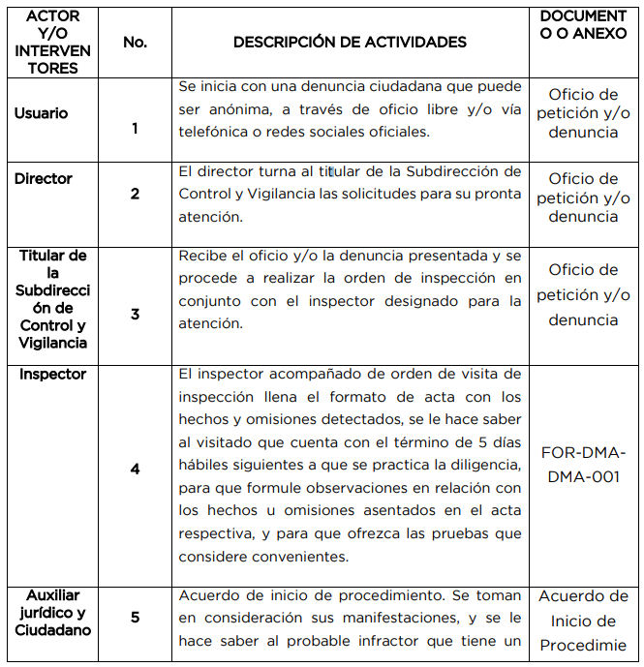

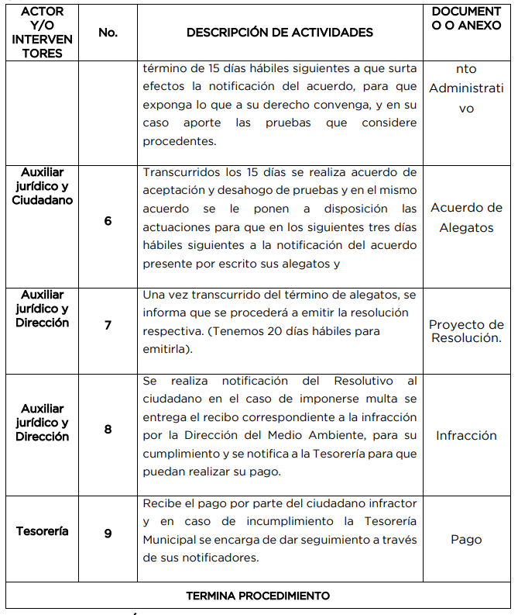
En este tenor, toda vez que en el caso que nos ocupa, el interés de la persona solicitante consiste en conocer aquellos documentos que den cuenta de realizar inspecciones en las unidades económicas que cumplan con la normatividad ambiental, más no a la totalidad de los expedientes que se generan derivado de las visitas de inspección, se considera que el o los documentos mediante los cuales el Sujeto Obligado puede atender el Derecho de acceso, de manera enunciativa, más no lo limitativa, lo son la orden de visita de inspección, el acta de hechos o formato FOR-DMADMA-001, y/o los reportes mensuales que los inspectores deben entregar a la Dirección de Medio Ambiente.
En conclusión, para tener por atendida la solicitud de información que motivó el recurso de revisión que se resuelve, este Organismo Garante estima procedente ordenar la entrega de los documentos que den cuenta de las inspecciones realizadas en las unidades económicas a fin de verificar que cumplan con la normatividad ambiental, del uno de agosto de dos mil veintiuno al uno de agosto de dos mil veintidós, de ser procedente en versión pública conforme al considerando siguiente.
Finalmente, respecto de las manifestaciones vertidas por la parte Recurrente en sus motivos de inconformidad, respecto a la omisión por parte del Sujeto Obligado al no notificar el Acta del Comité de Transparencia mediante la cual aprobó la ampliación del plazo para dar respuesta a la solicitud; como se refirió en los antecedentes del presente recurso, si bien la Ley les concede a los entes públicos la prerrogativa de ampliar el plazo hasta por siete días para dar respuesta las solicitudes cuando existan razones fundadas y motivadas para hacerlo, deben seguirse ciertas formalidades, entre las que destaca la emisión de una resolución en la que se expongan de manera fundada y motivada las razones para tomar dicha determinación, misma que debe ser notificada a los solicitantes, sin embargo, en el presente caso no aconteció, por lo que se insta al Sujeto Obligado a seguir en próximas ocasiones los procedimientos que la normativa establece en la atención de las solicitudes de información, con la finalidad de brindar certeza a los solicitantes, y garantizar el Derecho humano de acceso a la información de manera pronta y expedita, bajo el principio de legalidad.
De lo hasta aquí expuesto, se concluye que los motivos de inconformidad de la parte Recurrente devienen fundados, siendo procedente Revocar la respuesta proporcionada por el Sujeto Obligado en términos del artículo 186 fracción III de la Ley de Transparencia y Acceso a la Información Pública del Estado de México y Municipios.
Quinto. Versión Pública. Finalmente, debe señalarse que de ser el caso en que los documentos que vayan a ser entregados por el sujeto obligado, para dar cumplimiento a la presente resolución, contengan datos que deban ser clasificados, el Sujeto Obligado deberá hacer la elaboración de la versión pública de tales documentos a fin de satisfacer el derecho de acceso a la información pública del recurrente sin menoscabo al derecho a la protección de los datos personales de terceros.
Para efectos de la elaboración de la versión pública se deberá observar lo dispuesto por los artículos 3 fracciones IX, XX, XXI y XLV, 91, 132 fracciones II y III, y 143 fracción I de la Ley de Transparencia y Acceso a la Información Pública del Estado de México y Municipios que establecen:
“Artículo 3. Para los efectos de la presente Ley se entenderá por:
[…]
IX. Datos personales: La información concerniente a una persona, identificada o identificable según lo dispuesto por la Ley de Protección de Datos Personales del Estado de México;
XX. Información clasificada: Aquella considerada por la presente Ley como reservada o confidencial;
XXI. Información confidencial: Se considera como información confidencial los secretos bancario, fiduciario, industrial, comercial, fiscal, bursátil y postal, cuya titularidad corresponda a particulares, sujetos de derecho internacional o a sujetos obligados cuando no involucren el ejercicio de recursos públicos;
XLV. Versión pública: Documento en el que se elimine, suprime o borra la información clasificada como reservada o confidencial para permitir su acceso.
[…]
Artículo 91. El acceso a la información pública será restringido excepcionalmente, cuando ésta sea clasificada como reservada o confidencial.
Artículo 132. La clasificación de la información se llevará a cabo en el momento en que:
I. Se reciba una solicitud de acceso a la información;
II. Se determine mediante resolución de autoridad competente; o
III. Se generen versiones públicas para dar cumplimiento a las obligaciones de transparencia previstas en esta Ley.
[…]
Artículo 143. Para los efectos de esta Ley se considera información confidencial, la clasificada como tal, de manera permanente, por su naturaleza, cuando:
I. Se refiera a la información privada y los datos personales concernientes a una persona física o jurídico colectiva identificada o identificable;
II. Los secretos bancario, fiduciario, industrial, comercial, fiscal, bursátil y postal, cuya titularidad corresponda a particulares, sujetos de derecho internacional o a sujetos obligados cuando no involucren el ejercicio de recursos públicos; y
III. La que presenten los particulares a los sujetos obligados, de conformidad con lo dispuesto por las leyes o los tratados internacionales.
La información confidencial no estará sujeta a temporalidad alguna y sólo podrán tener acceso a ella los titulares de la misma, sus representantes y los servidores públicos facultados para ello.
No se considerará confidencial la información que se encuentre en los registros públicos o en fuentes de acceso público, ni tampoco la que sea considerada por la presente ley como información pública.”
Igualmente, los Lineamientos Generales en Materia de Clasificación y Desclasificación de la Información, así como para la elaboración de Versiones Públicas, emitidos por el Consejo Nacional del Sistema Nacional de Transparencia, Acceso a la Información Pública y Protección de Datos Personales, tienen por objeto establecer los criterios con base en los cuales los sujetos obligados clasificarán como reservada o confidencial la información que posean, desclasificarán y generarán, en su caso, versiones públicas de expedientes o documentos que contengan partes o secciones clasificadas.
Entorno a lo que aquí nos interesa, el Lineamiento Quincuagésimo segundo de los Lineamientos Generales en Materia de Clasificación y Desclasificación de la Información, así como para la Elaboración de Versiones Públicas, establece lo siguiente:
“Quincuagésimo segundo. Para la clasificación y elaboración de versiones públicas de documentos que contengan información clasificada como reservada o confidencial, las áreas de los sujetos obligados deberán tomar las medidas pertinentes tendientes a asegurar que el espacio utilizado para testar la información no podrá ser empleado para la sobreposición de contenido distinto al autorizado por el Comité.
En el caso especifico de la clasificación y elaboración de versiones públicas de documentos que contengan información confidencial, las áreas de los sujetos obligados deberán:
I. Fijar la fecha en que se elaboró la versión pública y la fecha en la cual el Comité de Transparencia confirmó dicha versión;
II. Señalar dentro del documento el tipo de información confidencial que fue testada en cada caso específico, de conformidad con el lineamiento trigésimo octavo; y
III. Señalar las personas o instancias autorizadas a acceder a la información clasificada.
En los documentos de difusión electrónica, señalar en la primera hoja y en el nombre del archivo, que la versión pública corresponde a un documento que contiene información confidencial.”
Deberá observar el Lineamiento Quincuagésimo tercero de los Lineamientos Generales en Materia de Clasificación y Desclasificación de la Información supraindicados, que establece los formatos para la clasificación de los documentos, conforme a lo siguiente:
CAPÍTULO VIII
DE LOS ELEMENTOS PARA LA CLASIFICACIÓN
…
Quincuagésimo tercero. El formato para señalar la clasificación de un documento o expediente que contenga información reservada, es el siguiente:
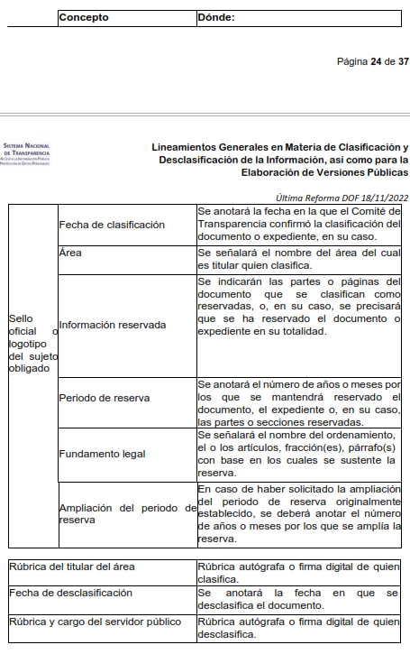
Los documentos que integren un expediente reservado en su totalidad no deberán marcarse en lo individual.
Una vez desclasificados los expedientes, si existieren documentos que tuvieran el carácter de reservados deberán permanecer o ser marcados.”
Asimismo, deberá observar los Lineamientos Quincuagésimo sexto, Quincuagésimo séptimo y Quincuagésimo octavo, establecen lo siguiente:
“Quincuagésimo sexto. Cuando la elaboración de la versión pública del documento o expediente que contenga partes o secciones reservadas o confidenciales, genere costos por reproducción por derivar de una solicitud de información o determinación de una autoridad competente, ésta será elaborada hasta que se haya acreditado el pago correspondiente.
Quincuagésimo séptimo. Se considera, en principio, como información pública y no podrá omitirse de las versiones públicas la siguiente:
I. La relativa a las Obligaciones de Transparencia que contempla el Título V de la Ley General y las demás disposiciones legales aplicables;
II. El nombre de los integrantes de los sujetos obligados en los documentos, y sus firmas autógrafas o digitales, cuando sean utilizados en el ejercicio de las facultades conferidas para el desempeño del servicio público, y
III. La información que documente decisiones y los actos de autoridad concluidos de los sujetos obligados, así como el ejercicio de las facultades o actividades de los servidores públicos, de manera que se pueda valorar el desempeño de los mismos.
Lo anterior, siempre y cuando no se acredite alguna causal de clasificación, prevista en las leyes o en los tratados internacionales suscritas por el Estado mexicano.
Quincuagésimo octavo. Los sujetos obligados garantizarán que los sistemas o medios empleados para eliminar la información en las versiones públicas sean irreversibles, de tal forma que no permitan su recuperación o la visualización de la misma.”
Por lo tanto, la entrega de documentos en su versión pública debe acompañarse necesariamente del Acuerdo del Comité de Transparencia que la sustente el cual debe estar debidamente fundado y motivado, en el que se expongan los fundamentos y razonamientos que llevaron al Sujeto Obligado a testar, suprimir o eliminar datos de dicho soporte documental, ya que no hacerlo, se reitera que lo entregado no tendría un sustento jurídico ni resultaría ser una versión pública, sino más bien una documentación ilegible, incompleta o tachada; ya que el no justificar las causas o motivos por las que no se aprecian determinados datos -ya sea porque se testan o suprimen- deja al solicitante en estado de incertidumbre, al no conocer o comprender porque no aparecen en la documentación respectiva.
Así, con fundamento en lo prescrito en los artículos 5 párrafos trigésimo, trigésimo primero y trigésimo segundo de la Constitución Política del Estado Libre y Soberano de México; 2, fracción II; 29, 36 fracciones I y II; 176, 178, 181, 185 y 186 fracción II de la Ley de Transparencia y Acceso a la Información Pública del Estado de México y Municipios, este Pleno:
III. R E S U E L V E
Primero. Resultan fundados los motivos de inconformidad hechos valer por la parte Recurrente en el recurso de revisión 14209/INFOEM/IP/RR/2022, por lo que, en términos del Considerando Cuarto de la presente resolución, se Revoca la respuesta del Sujeto Obligado.
Segundo. Se Ordena al Sujeto Obligado, en términos de los Considerandos Cuarto y Quinto de esta resolución, haga entrega, vía SAIMEX, en versión pública de ser procedente, de los documentos donde conste o den cuenta de:
1. Las inspecciones realizadas a las unidades económicas a fin de verificar que cumplan con la normatividad ambiental, del uno de agosto de dos mil veintiuno al uno de agosto de dos mil veintidós.
De ser necesaria la versión pública, se deberá emitir el Acuerdo del Comité de Transparencia de acuerdo con la Ley de Transparencia y Acceso a la Información Pública del Estado de México y Municipios, en el que funde y motive las razones sobre los datos que se supriman o eliminen de los soportes documentales objeto de las versiones públicas que se formulen y se pongan a disposición de la parte Recurrente, mismo que igualmente hará de su conocimiento.
Tercero. Notifíquese, vía SAIMEX, al Titular de la Unidad de Transparencia del Sujeto Obligado, la presente resolución para que conforme a los artículos 186, último párrafo y 189, párrafo segundo y 194 de la Ley de Transparencia y Acceso a la Información Pública del Estado de México y Municipios; dé cumplimiento a lo ordenado dentro del plazo de diez días hábiles, e informe a este Instituto en un plazo de tres días hábiles siguientes sobre el cumplimiento dado a la presente, y, se le apercibe que en caso de negarse a cumplir la presente resolución o hacerlo de manera parcial, se le impondrá una medida de apremio de conformidad con lo previsto en los artículos 198, 200, fracción III; 214, 215 y 216 de la Ley de Transparencia y Acceso a la Información Pública del Estado de México y Municipios.
De conformidad con el artículo 198 de la Ley de Transparencia y Acceso a la Información Pública del Estado de México y Municipios, de considerarlo procedente, el Sujeto Obligado de manera fundada y motivada, podrá solicitar una ampliación de plazo para el cumplimiento de la presente resolución.
Cuarto. Notifíquese, vía SAIMEX, a la parte recurrente la presente resolución, así como, que de conformidad con lo establecido en el artículo 196 de la Ley de Transparencia y Acceso a la Información Pública del Estado de México y Municipios, en caso de que considere que le causa algún perjuicio podrá impugnarla vía Juicio de Amparo en los términos de las leyes aplicables.
ASÍ LO RESUELVE, POR UNANIMIDAD DE VOTOS, EL PLENO DEL INSTITUTO DE TRANSPARENCIA, ACCESO A LA INFORMACIÓN PÚBLICA Y PROTECCIÓN DE DATOS PERSONALES DEL ESTADO DE MÉXICO Y MUNICIPIOS, CONFORMADO POR LOS COMISIONADOS JOSÉ MARTÍNEZ VILCHIS, MARÍA DEL ROSARIO MEJÍA AYALA, SHARON CRISTINA MORALES MARTÍNEZ, LUIS GUSTAVO PARRA NORIEGA Y GUADALUPE RAMÍREZ PEÑA; EN LA DÉCIMO OCTAVA SESIÓN ORDINARIA, CELEBRADA EL DIECISIETE DE MAYO DE DOS MIL VEINTITRÉS, ANTE EL SECRETARIO TÉCNICO DEL PLENO ALEXIS TAPIA RAMÍREZ.

“Artículo 185. El Instituto resolverá el recurso de revisión conforme a lo siguiente: (…) II. Admitido el recurso de revisión, la o el Comisionado ponente deberá integrar un expediente y ponerlo a disposición de las partes, para que, en un plazo máximo de siete días hábiles, manifiesten lo que a su derecho convenga;”
Artículo 164. El acceso se dará en la modalidad de entrega y, en su caso, de envío elegidos por el solicitante. Cuando la información no pueda entregarse o enviarse en la modalidad solicitada, el sujeto obligado deberá ofrecer otra u otras modalidades de entrega. En cualquier caso, se deberá fundar y motivar la necesidad de ofrecer otras modalidades.

